АДМИНИСТРАЦИЯ
МУНИЦИПАЛЬНОГО ОБРАЗОВАНИЯ БЕЛОГОРСКИЙ СЕЛЬСОВЕТ
БЕЛЯЕВСКОГО РАЙОНА ОРЕНБУРГСКОЙ ОБЛАСТИ

ПОСТАНОВЛЕНИЕ

п. Белогорский

25.02.2025 № 16-п

О снятии с учета
гр. Степаненко Никиты Сергеевича

На основании решения жилищной комиссии муниципального образования Белогорский сельсовет Беляевского района Оренбургской области от 25.02.2025 протокол № 2 в связи с полученным ответом на запрос от Федеральной службы государственной регистрации, кадастра и картографии от 31.01.2025 выявлено, что гр. Степаненко Кристина Сергеевна (супруга) учётной нормой жилья обеспечена, имеет в собственности дом площадью 67,8 кв. м и площадью 1,5 кв. м, согласно статьи 56 пункт 2 Жилищного кодекса Российской Федерации, постановляю:
1. Снять с учета гр. Степаненко Никиту Сергеевича.
2. Контроль за исполнением настоящего постановления оставляю за собой.
3. Постановление вступает в силу со дня его подписания.

Глава муниципального образования
Белогорский сельсовет И.В. Карих
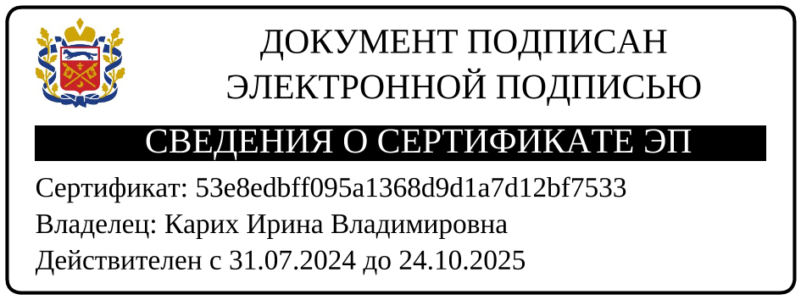

Разослано: Степаненко Н.С., администрации района, в дело

